**TRƯỜNG ĐẠI HỌC THỦY LỢI**

**KHOA CÔNG NGHỆ THÔNG TIN**

**----- & -----**



**MÔN CÔNG NGHỆ PHẦN MỀM**

**Đề tài: Xây dựng hệ thống web trao đổi, mua bán đồ cũ**

**Giảng viên hướng dẫn:** TS. Lê Nguyễn Tuấn Thành

**Nhóm sinh viên thực hiện:** Đào Minh Đức

Nguyễn Tiến Dũng

Vũ Cao Dương

Đào Xuân Duy

Nguyễn Thu Hương

Trần Tuấn Minh

Lưu Công Minh

Trần Quang Minh

Phan Thị Quỳnh

**Năm học: 2022-2023**

## I. Đặc tả Yêu cầu Phần mềm (Đức, Quỳnh, Dũng)

### 1.1 Biểu đồ Phân rã Chức năng(Quỳnh)

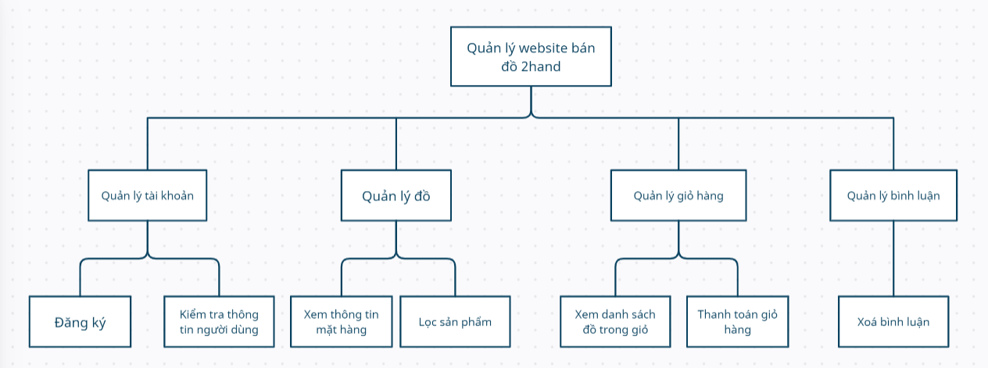

### 1.2 Biểu đồ luồng dữ liệu(Quỳnh)

#### 1.2.1 DFD Đăng ký

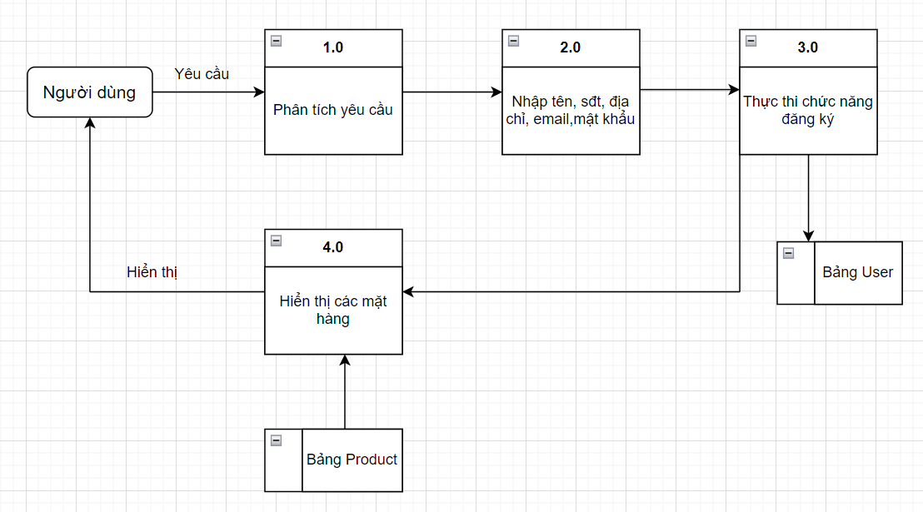

#### 1.2.2 DFD kiểm tra thông tin người dùng

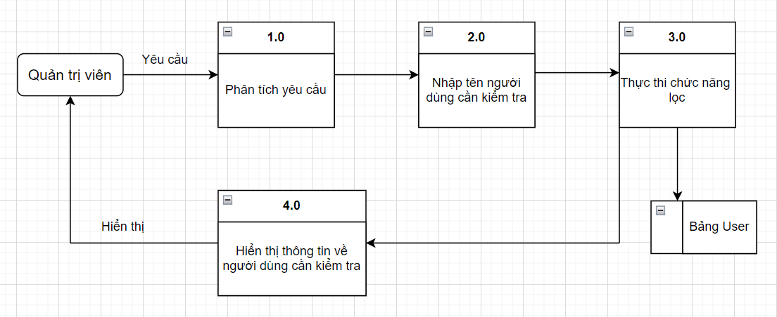

#### 1.2.3 DFD Xem thông tin mặt hàng

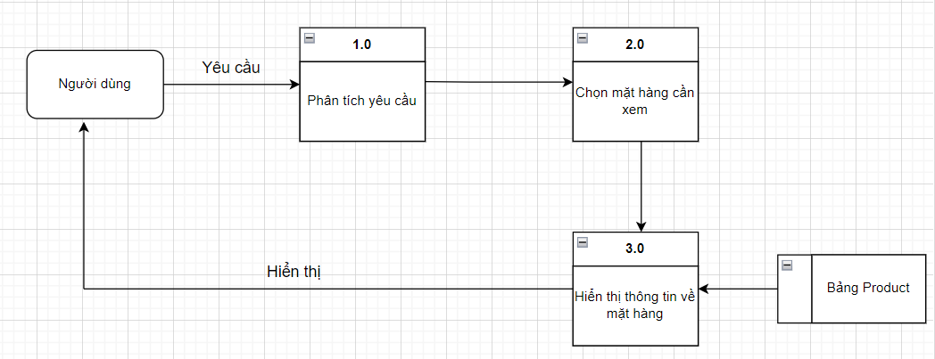

#### 1.2.4 DFD Lọc sản phẩm

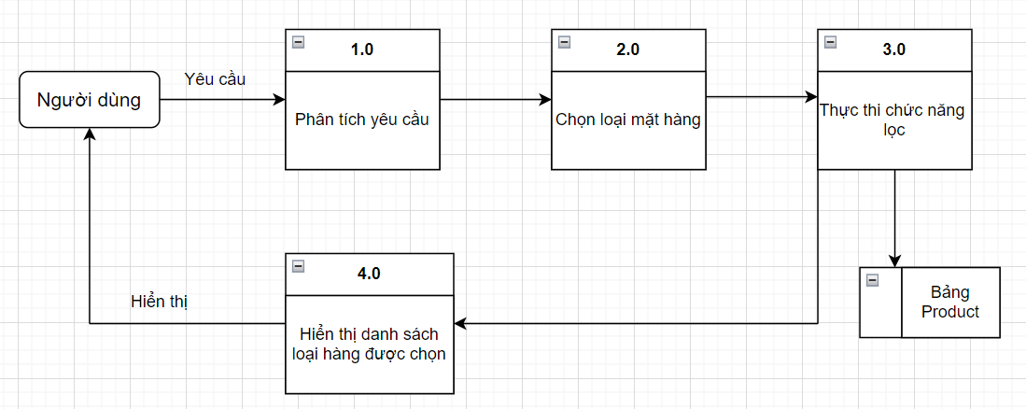

#### 1.2.5 DFD Xem danh sách đồ trong giỏ hàng

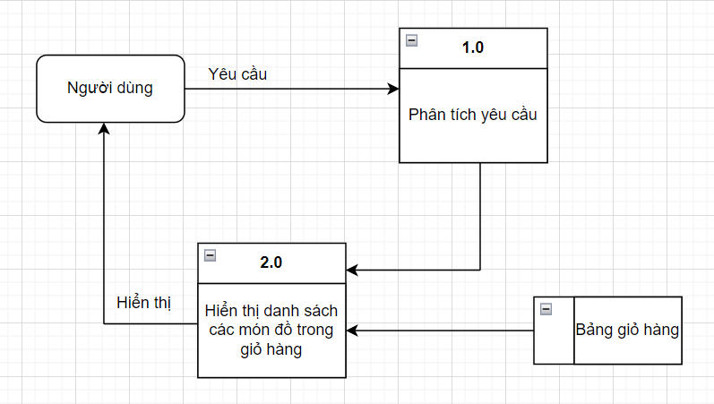

#### 1.2.6 DFD Thanh toán giỏ hàng

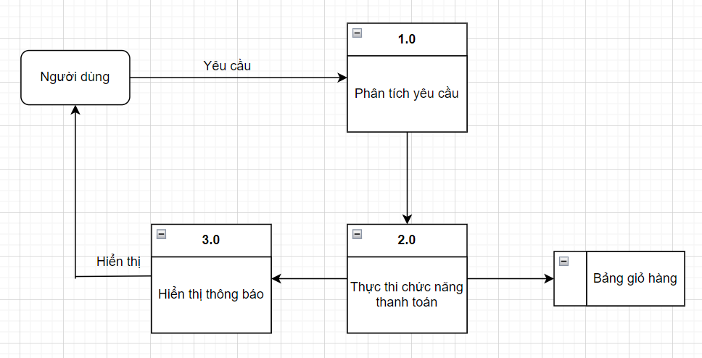

#### 1.2.7 DFD Xóa bình luận

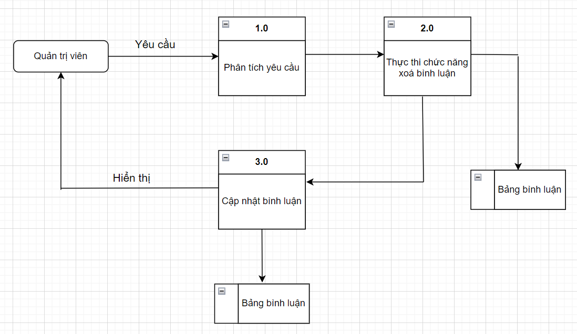

### 1.3 Sơ đồ use-case tổng quát(Đức)

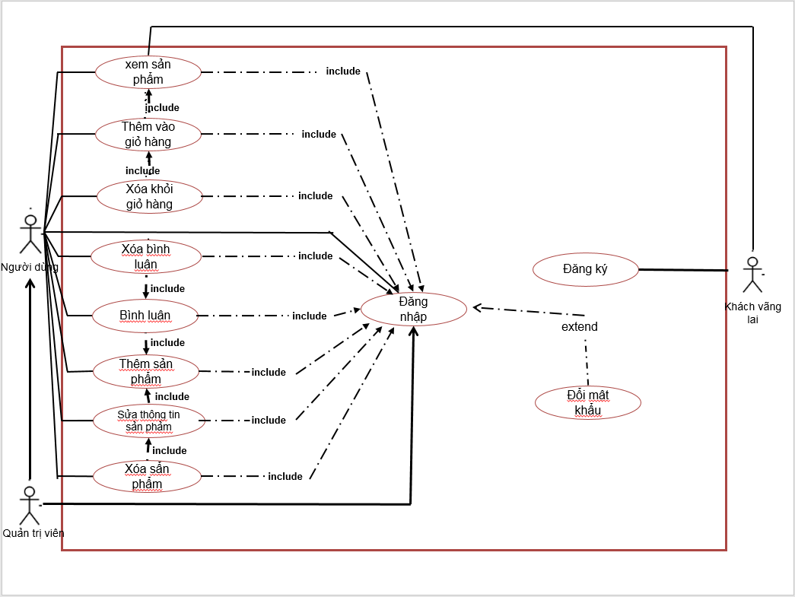

### 1.4 Chi tiết các UC(1,2: Quang Minh, Dũng)

#### 1.4.1 UC Xem thông tin mặt hàng(Quang Minh)

| UC ID | 01 |
| --- | --- |
| UC Name | Xem thông tin mặt hàng |

| Created by | Quang Minh | Last Updated by | Quang Minh |
| --- | --- | --- | --- |
| Date Created | 1/12/2022 | Date last Updated | 8/12/2022 |

| Actor | Người dùng |
| --- | --- |
| Description | Chức năng cho phép người dùng xem thông tin các mặt hàng để biết được sản phẩm mình cần còn có hay không |
| Trigger | Chức năng này được sử dụng khi người dùng click vào chọn mặt hàng cần xem |
| Pre-conditions | Người dùng truy cập vào trang web |
| Post conditions | Người dùng xem được thông tin mặt hàng |
| Flow of Events | 1. Nguòi dùng truy cập vào trang web  2. Người dùng click vào chọn mặt hàng muốn xem  3. Hệ thống hiển thị thông tin về mặt hàng mà người dùng muốn xem |
| Alternative Flows |  |
| Exceptions |  |

#### 1.4.2 UC Đăng ký(Quang Minh)

| UC ID | 02 |
| --- | --- |
| UC Name | Đăng ký |

| Created by | Quang Minh | Last Updated by | Quang Minh |
| --- | --- | --- | --- |
| Date Created | 1/12/2022 | Date last Updated | 8/12/2022 |

| Actor | Người dùng |
| --- | --- |
| Description | Chức năng đăng ký cho phép người dùng đăng ký để dễ dàng mua đồ hoặc bán đồ |
| Trigger | Chức năng đăng ký được sử dụng khi người dùng nhấn vào “Đăng ký” |
| Pre-conditions | Người dùng truy cập vào trang web |
| Post conditions | Người dùng đăng ký thành công |
| Flow of Events | 1. Người dùng truy cập vào trang web  2. Người dùng chọn “Đăng ký”  3. Hệ thống hiển thị giao diện nhập tên, sđt, địa chỉ, email, mật khẩu,...  4. Người dùng nhập tên, sđt, địa chỉ, email, mật khẩu,... và chọn “Đăng ký”  5. Hệ thống hiển thị thông báo đăng ký thành công và yêu cầu Người dùng xác thực tài khoản. Nếu không thành công thì luồng rẽ nhánh E-1 được thực thi  6. Người dùng nhấn vào link xác thực được gửi trong mail  7. Hệ thống hiển thị giao diện xác thực tài khoản thành công |
| Alternative Flows |  |
| Exceptions | E-1 : Hệ thống thông báo tên đăng nhập đã tồn tại và yêu cầu nhập lại |

#### 1.4.3 UC Lọc sản phẩm(Dũng)

| UC ID | 03 |
| --- | --- |
| UC Name | Lọc sản phẩm |

| Created by | Dũng | Last Updated by | Dũng |
| --- | --- | --- | --- |
| Date Created | 1/12/2022 | Date last Updated | 8/12/2022 |

| Actor | Người dùng |
| --- | --- |
| Description | Chức năng lọc sản phẩm cho phép người dùng lọc sản phẩm theo loại sản phẩm để tìm kiếm sách dễ dàng hơn |
| Trigger | Chức năng lọc sản phẩm được sử dụng khi người dùng nhấn vào “Lọc sản phẩm ” và chọn loại sách |
| Pre-conditions | Người dùng truy cập vào trang web |
| Post conditions | Khách vãng lai tìm được sản phẩm mong muốn |
| Flow of Events | 1.Người dùng truy cập vào trang web  2.Người dùng nhấn vào “Lọc sản phẩm”  3.Hệ thống hiển thị tất cả tên những loại sản phẩm  4.Người dùng chọn loại sản phẩm muốn tìm kiếm  5.Hệ thống hiển thị tất cả sản phẩm thuộc loại sản phẩm người dùng chọn |
| Alternative Flows |  |
| Exceptions |  |

#### 1.4.4 UC Xem các sản phẩm trong giỏ hàng

| UC ID | 04 |
| --- | --- |
| UC Name | Xem các sản phẩm trong giỏ hàng |

| Created by | Dũng | Last Updated by | Dũng |
| --- | --- | --- | --- |
| Date Created | 1/12/2022 | Date last Updated | 8/12/2022 |

| Actor | Người dùng |
| --- | --- |
| Description | Chức năng này cho phép người dùng xem được danh sách các sản phẩm có trong giỏ hàng |
| Trigger | Chức năng này được sử dụng khi người dùng nhấn vào “Giỏ hàng” |
| Pre-conditions | Người dùng truy cập vào trang web và đăng nhập |
| Post conditions | Người dùng xem được danh sách các sản phẩm có trong giỏ hàng |
| Flow of Events | 1. Người dùng truy cập vào trang web  2. Người dùng đăng nhập vào hệ thống  3. Người dùng nhấn vào “Giỏ hàng”  4. Hệ thống hiển thị danh sách các sản phẩm có trong giỏ hàng |
| Alternative Flows |  |
| Exceptions |  |

#### 1.4.5 UC Thanh toán

| UC ID | 05 |
| --- | --- |
| UC Name | Thanh toán |

| Created by | Dũng | Last Updated by | Dũng |
| --- | --- | --- | --- |
| Date Created | 1/12/2022 | Date last Updated | 9/12/2022 |

| Actor | Người dùng |
| --- | --- |
| Description | Chức năng này cho phép người dùng thanh toán các sản phẩm trong giỏ hàng |
| Trigger | Chức năng này được sử dụng khi người dùng bấm vào nút “Thanh toán ” trong giỏ hàng |
| Pre-conditions | Người dùng truy cập vào trang web và đăng nhập |
| Post conditions | Người dùng thanh toán được các cuốn sách trong giỏ hàng |
| Flow of Events | 1. Người dùng truy cập vào trang web và đăng nhập  2. Người dùng nhấn vào giỏ hàng  3. Người dùng nhấn vào nút “Thanh toán”  4. Hệ thống yêu cầu xác nhận thanh toán và hiển thị 2 lựa chọn : Xác nhận (Luồng con A1) Hủy (Luồng con A2) |
| Alternative Flows | A1 : 1. Người dùng nhấn vào “Xác nhận”  2. Hệ thống hiển thị thông báo  A2 : 1. Thành viên nhấn vào “Hủy”  2. Hệ thống hủy bỏ quá trình thanh toán và hiển thị giao diện giỏ hàng |
| Exceptions |  |

#### 1.4.6 UC kiểm tra thông tin người dùng

| UC ID | 06 |
| --- | --- |
| UC Name | Kiểm tra thông tin người dùng |

| Created by | Dũng | Last Updated by | Dũng |
| --- | --- | --- | --- |
| Date Created | 1/12/2022 | Date last Updated | 11/12/2022 |

| Actor | Quản trị viên |
| --- | --- |
| Description | Chức năng này cho phép quản trị viên kiểm tra thông tin người dùng |
| Trigger | Quản trị viên đăng nhập vào trang quản lý và chọn chức năng thông tin người dùng |
| Pre-conditions | Quản trị viên truy cập vào trang web |
| Post conditions | Quản trị viên vào thông tin người dùng |
| Flow of Events | 1. Quản trị viên vào tìa khoản và vào thông tin người dùng  2. Quản trị viên nhấn kiểm tra để kiểm tra thông tin  3. Hệ thống kiểm tra thông tin sẽ có 2 lựa chọn  Kiểm tra hoàn tất( luồng con A1)  Vi phạm( luồng con A2)  4. Hệ thống báo kiểm tra hoàn tất  5. Quản trị viên thoát khỏi chức năng thêm sách |
| Alternative Flows | A1 : 1. Quản trị viên nhấn vào “Xác nhận”  2. Hệ thống hiển thị thông báo  A2 : 1. Quản trị viên nhấn vào “xóa tài khoản”  2. Hệ thống xóa bỏ tài khoản vi phạm và hiển  thị thông báo thành công |
| Exceptions |  |

#### 1.4.7 UC Xóa bình luận

| UC ID | 07 |
| --- | --- |
| UC Name | Xóa bình luận |

| Created by | Dũng | Last Updated by | Dũng |
| --- | --- | --- | --- |
| Date Created | 1/12/2022 | Date last Updated | 11/12/2022 |

| Actor | Quản trị viên |
| --- | --- |
| Description | Chức năng này cho phép quản trị viên xóa bình luận |
| Trigger | Chức năng này được sử dụng khi quản trị viên chọn chức năng xóa bình luận |
| Pre-conditions | Quản trị viên truy cập vào trang web và đăng nhập |
| Post conditions | Quản trị viên xóa bình luận mong muốn |
| Flow of Events | 1. Quản trị viên truy cập vào trang web và đăng nhập  2. Quản trị viên nhấp vào chức năng xóa bình luận  3. Quản trị viên chọn bình luận muốn xóa  4. Hệ thống hiển thị thông báo |
| Alternative Flows |  |
| Exceptions |  |

### 1.5 Sơ đồ trình tự (SD):(Dũng, Quang Minh)

#### 1.5.1 SD Xem thông tin sản phẩm(Quang Minh)

### 

#### 1.5.2 SD Đăng ký(Quang Minh)

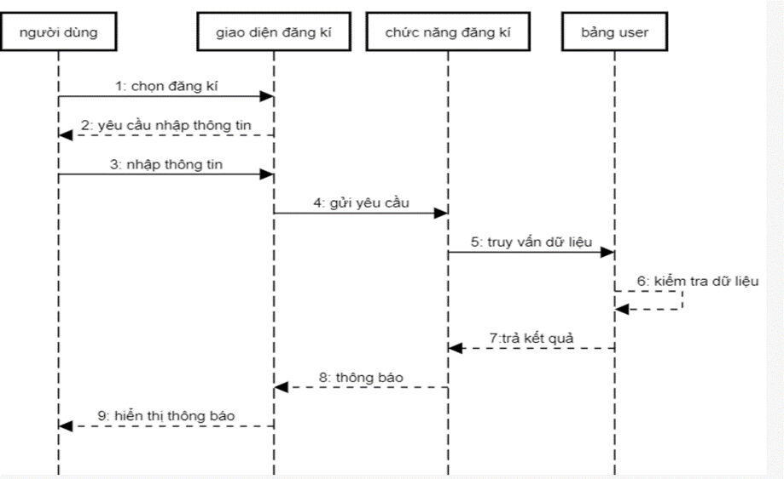

#### 1.5.3 SD Lọc sản phẩm(Dũng)

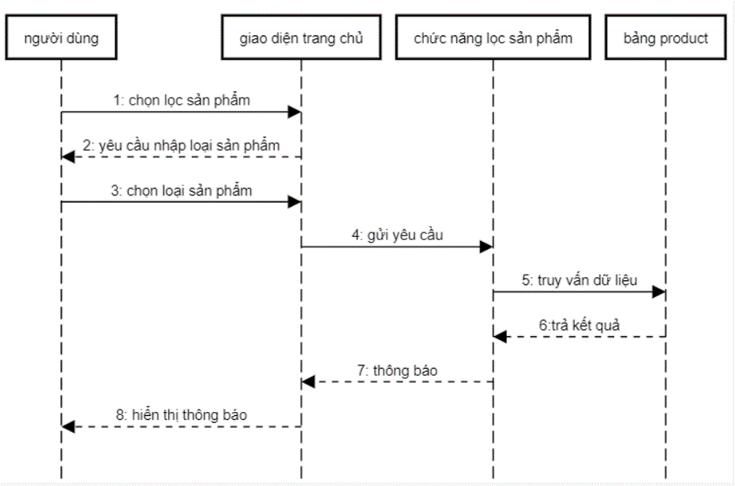

#### 1.5.4 SD Xem các sản phẩm trong giỏ hàng (Dũng)

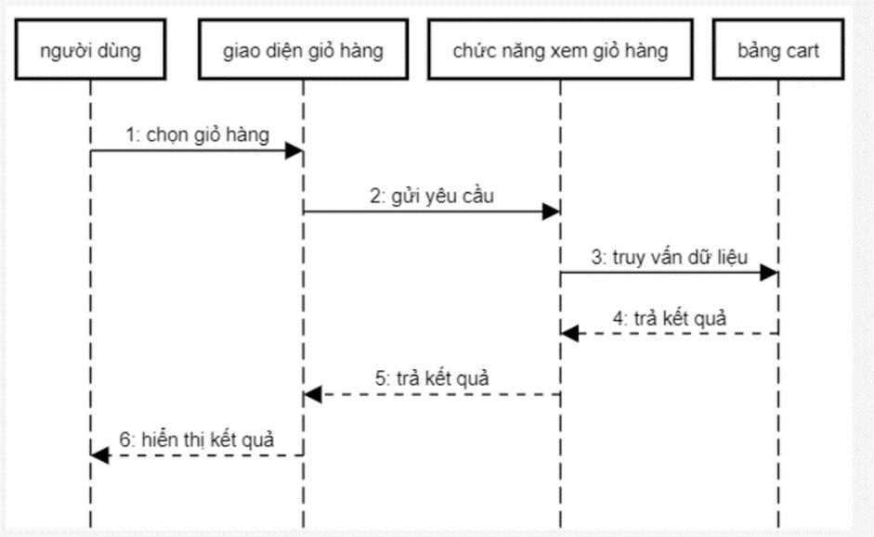

#### 1.5.5 SD Thanh toán (Dũng)

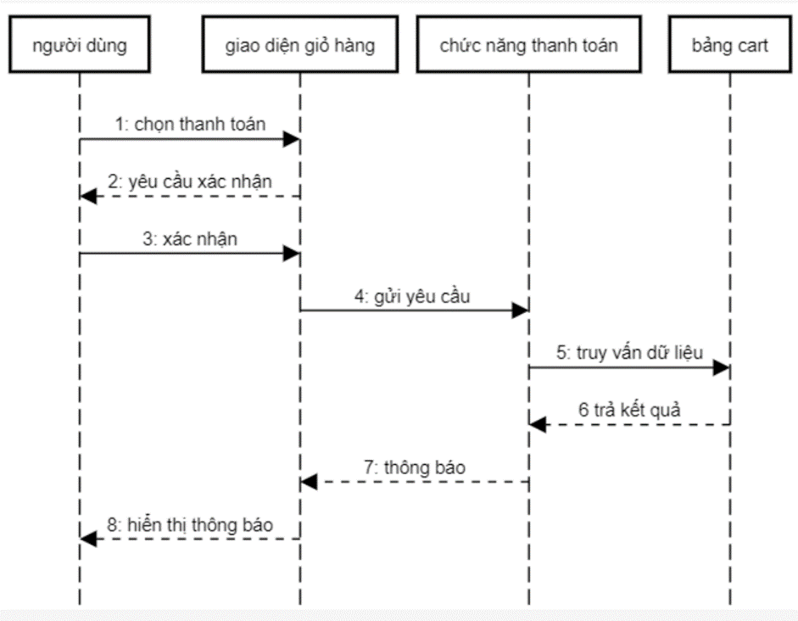

#### 1.5.6 SD Thêm sản phẩm mới (Dũng)

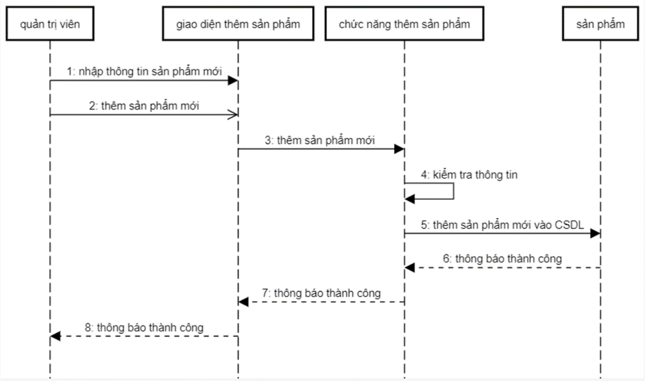

#### 1.5.7 SD Xóa bình luận(Dũng)

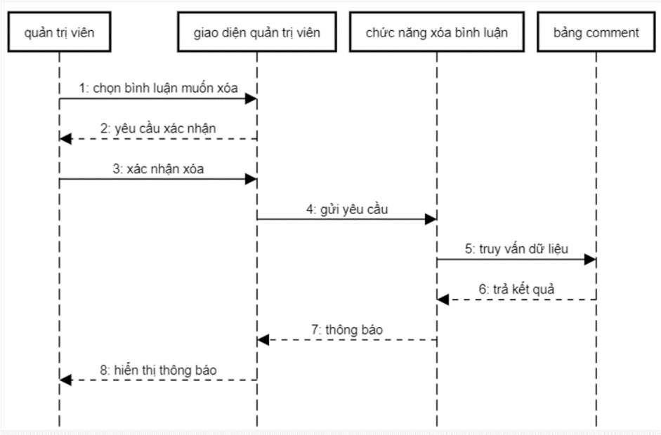

### 1.6 Biểu đồ qua hệ thực thể (ERD)(đức)

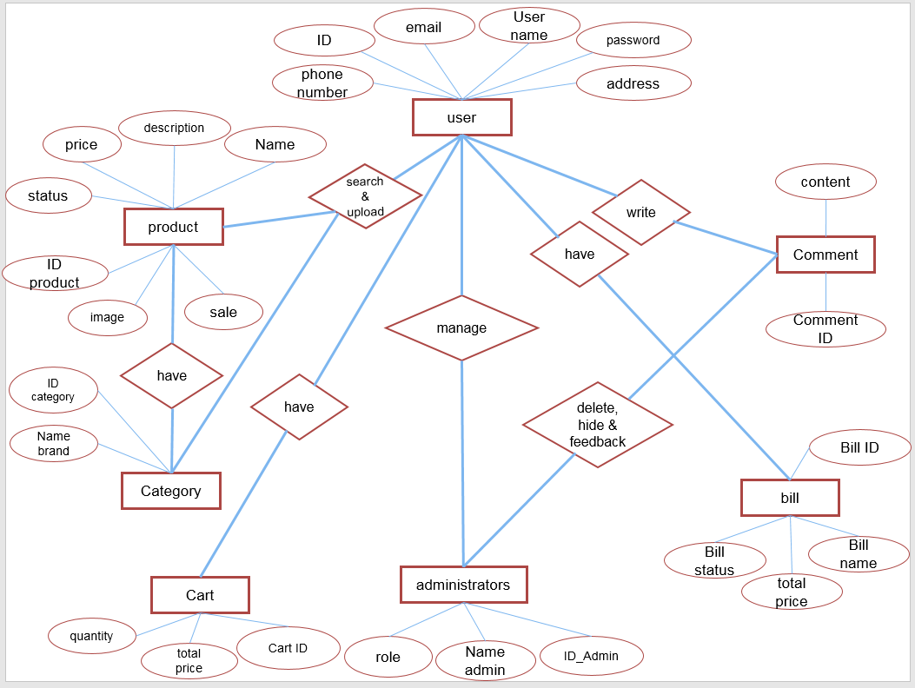

## II. Thiết kế Phần mềm(Tuấn Minh, Duy, Hương)

### 1. Thiết kế Kiến trúc (Tuấn Minh)

Mô hình MVC là mô hình gồm 3 lớp: Model, View, Controller. Cụ thể như sau:

+Model: có trách nhiệm quản lý dữ liệu: giao tiếp với cơ sở dữ liệu, chịu trách nhiệm lưu trữ hoặc truy vấn dữ liệu.

+View: là giao diện của ứng dụng, chịu trách nhiệm hiển thị dữ liệu của ứng dụng.

+Controller: đóng vai trò quản lý và điều phối luồng hoạt động của ứng dụng. Controller sẽ nhận request từ client, điều phối các Model và View để có thể cho ra output thích hợp và trả kết quả về cho người dùng.

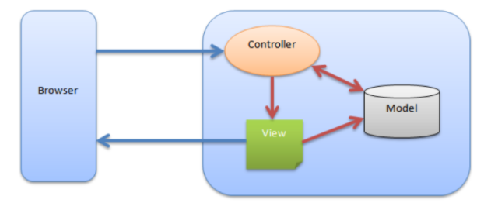

### 2. Thiết kế hướng đối tượng(bỏ)

### 3. Thiết kế Dữ liệu (Hương, Duy, Tuấn Minh)

#### 3.1 Các thực thể và thuộc tính(Hương)

* **user**(ID, email, phone_number, password, address,User_name)
* **product**(ID,Name, description, price, status, image, sale)
* **Category**(ID, Name_brand)
* **Cart**(ID,quantity, total_price)
* **administrators**(ID,role, security, Name_admin)
* **bill**(ID, created, name, status, price)
* **Comment**(ID, content)

#### 3.2 Mối liên kết(Duy)

* category và product là liên kết 1-n
* user và product là liên kết 1-n
* user và comment là liên kết 1-n
* user và cart là liên kết 1-1
* administrators và user là liên kết 1-n
* user và bills là liên kết 1-n
* administrators và comments là liên kết 1-n
* user và category là liên kết 1-1

#### 3.3 Chuyển sang quan hệ(Duy)

-Liên kết 1-n => Khóa chính của quan hệ bên một trở thành khóa ngoại của bên nhiều.

*kết quả:

* **user**(ID_user, phone_number,name, password, address, email)
* **product**(ID_products, ID_category, ID_user, status, price, description, name-products, img, sale)
* **category**(ID_category, name_brand)
* **comments**(ID_comment, ID_user, ID_admin, content)
* **cart**(ID_cart, ID_user, quantity, total price)
* **bills**(ID_bills, ID_user, bills status, created, total price, bill name )
* **administrators**(ID_admin, name_admin, role, security)
* **search&upload**(ID_user, ID_products, ID_category)

#### 3.4 Chuẩn hoá Dữ liệu(Tuấn Minh)

* **user**(ID_user, phone_number, name, password, address, email)

Đặt ID_user = A, phone_number = B, name = C, password = D, address = E, email = F

⇒ Q = {ABCDEF}

Phụ thuộc hàm của Q là: F = {A à BCDEF} có khóa là A

⇒ Đạt 1NF vì tất cả các thuộc tính là thuộc tính đơn, không có thuộc tính đa trị

⇒ Đạt BCNF vì đạt 1NF và vế trái của phụ thuộc hàm là siêu khóa

* **product**(ID_products, ID_category, ID_user, status, price, description, name-products, img, sale)

Đặt ID_products = A, ID_category = B, ID_user = C, status = D, price = E, description = F, name-products = G, img = H, sale = I

⇒ Q = {ABCDEFGHI}ID

Phụ thuộc hàm của Q là: F = {ABC à DEFGHI}

⇒ Đạt 1NF vì tất cả các thuộc tính là thuộc tính đơn, không có thuộc tính đa trị

⇒ Đạt BCNF vì đạt 1NF và vế trái của phụ thuộc hàm là siêu khóa

* **category**(ID_category, name_brand)

Đặt ID_category = A, name_brand = B

⇒ Q = {AB}

Phụ thuộc hàm của Q là: F = {A à B} có khóa là A

⇒ Đạt 1NF vì tất cả các thuộc tính là thuộc tính đơn, không có thuộc tính đa trị

⇒ Đạt BCNF vì đạt 1NF và vế trái của phụ thuộc hàm là siêu khóa

* **comments**(ID_comment, ID_admin, ID_user, content)

Đặt ID_comment = A, ID_admin = B, ID_user = C, content = D

⇒ Q = {ABCD}

Phụ thuộc hàm của Q: F = {ABC à D}

⇒ Đạt 1NF vì tất cả các thuộc tính là thuộc tính đơn, không có thuộc tính đa trị

⇒ Đạt BCNF vì đạt 1NF và vế trái của phụ thuộc hàm là siêu khóa

* **cart**(ID_cart, quantity, total_price)

Đặt ID_cart = A, quantity = B, total_price = C

⇒ Q = {ABC}

Phụ thuộc hàm của Q: F = {A à BC}

⇒ Đạt 1NF vì tất cả các thuộc tính là thuộc tính đơn, không có thuộc tính đa trị

⇒ Đạt BCNF vì đạt 1NF và vế trái của phụ thuộc hàm là siêu khóa

* **bills**(ID_bills, bills_status, total_price, bill_name )

Đặt ID_bills = A, bills_status = B, total_price = C, bill_name = D

⇒ Q = {ABCD}

Phụ thuộc hàm của Q: F = {A à BCD}

⇒ Đạt 1NF vì tất cả các thuộc tính là thuộc tính đơn, không có thuộc tính đa trị

⇒ Đạt BCNF vì đạt 1NF và vế trái của phụ thuộc hàm là siêu khóa

* **administrators**(ID_admin, name_admin, role)

Đặt ID_admin = A, name_admin = B, role = C

⇒ Q = {ABC}

Phụ thuộc hàm của Q: F = {A à BC} khóa là A

⇒ Đạt 1NF vì tất cả các thuộc tính là thuộc tính đơn, không có thuộc tính đa trị

⇒ Đạt BCNF vì đạt 1NF và vế trái của phụ thuộc hàm là siêu khóa

* **search&upload**(ID_user, ID_products, ID_category)

Đặt ID_user = A, ID_products = B, ID_category = C

⇒ Q = {ABC}

⇒ Đạt 1NF vì tất cả các thuộc tính là thuộc tính đơn, không có thuộc tính đa trị

⇒ Đạt BCNF vì đạt 1NF và vế trái của phụ thuộc hàm là siêu khóa

#### 3.5 Lược đồ Quan hệ (Tuấn Minh)

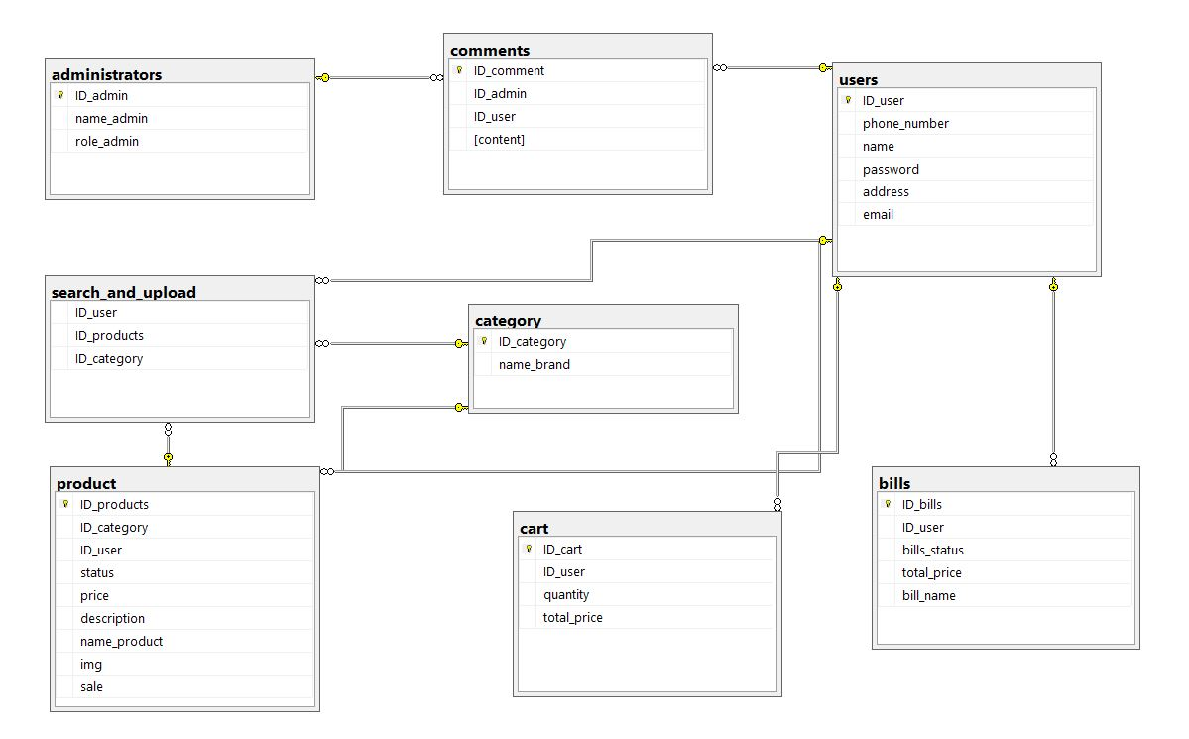

### 4. Thiết kế Giao diện Người dùng (Hương, Dương)

[Links](https://www.figma.com/file/NUsp39yPYq6LwnuCfbRM8E/Untitled?node-id=0%3A1&t=4zIbfYxHTcjW4hbq-1)

## III. Mã nguồn (Dương, Hương, Duy)

[Links](https://github.com/caoduong2003/web.git)

## IV. Kiểm thử Phần mềm (Công Minh, Quang Minh)

Kiểm thử giao diện: [Links](https://docs.google.com/spreadsheets/d/1L_bzGfDyQrO90GTBXegNqyIc2l2UsSxsMqrZYa9UnPI/edit?usp=sharing)